iFare 基金會網站 — 系統技術說明
版本：v1.0
建立日期：2026-04-14
負責人：昀臻

一、技術棧總覽
iFare 基金會網站採用前後端分離架構，共由四個子系統組成：
子系統 | 用途 | 框架 | 語言
iFare_Frontend | 前台官方網站 | Nuxt 3 (SSR) | TypeScript
iFare_Backend | 後台管理系統 | Vue 3 + Vite | TypeScript
iFare_Frontend_API | 前台 API 服務 | ASP.NET Core + ABP 7.3 | C#
iFare_Backend_API | 後台 API 服務 | ASP.NET Core + ABP 7.3 | C#

資料庫使用 SQL Server Express，共有 3 個資料庫（IFare 主資料庫、IFare_FDAPIDb、IFare_BDAPIDb）。

1.1 系統架構圖
系統整體架構分為四層：使用者層、前端應用層、API 服務層、資料庫層。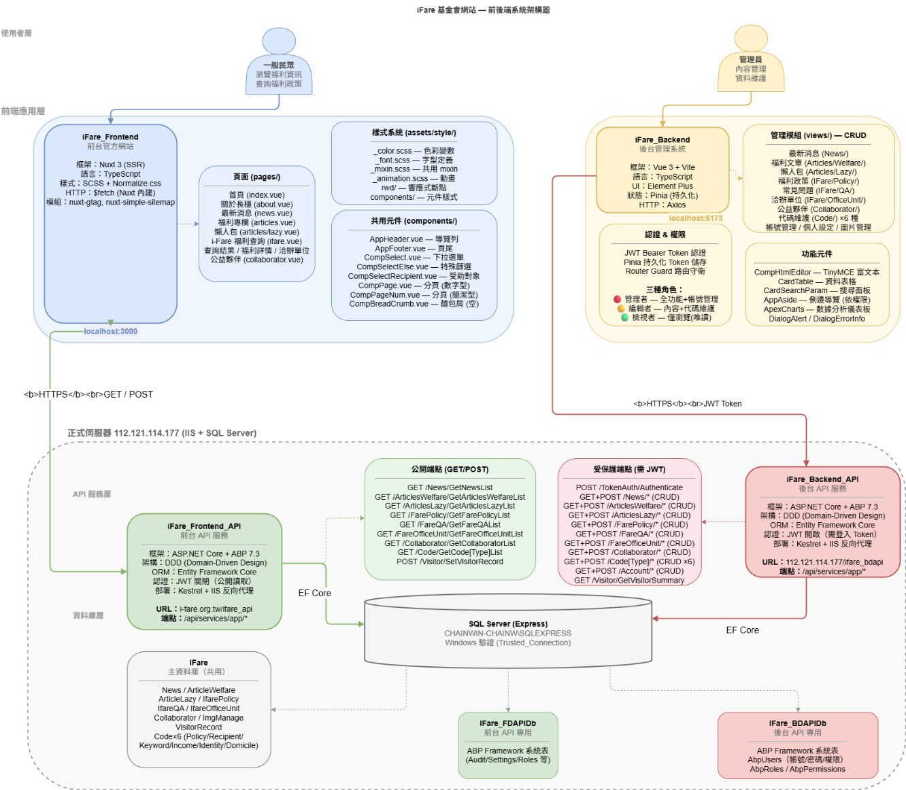
圖一、iFare_前後端架構圖

1.2 版本對照表
前台（iFare_Frontend）套件版本：
套件 | 版本 | 用途
Nuxt | 3.7.4 | SSR 框架
Vue | 3.3.4 | UI 框架
Vue Router | 4.2.5 | 路由管理
Axios | 1.6.2 | HTTP 請求（備用）
Sass | 1.69.5 | CSS 預處理
normalize.css | 8.0.1 | CSS Reset
nuxt-gtag | 1.1.1 | Google Analytics
nuxt-simple-sitemap | 4.4.1 | SEO Sitemap
xml2js | 0.6.2 | XML 解析

後台（iFare_Backend）套件版本：
套件 | 版本 | 用途
Vue | 3.3.4 | UI 框架
Vue Router | 4.2.2 | 路由管理
Vite | 4.3.9 | 建置工具
TypeScript | 5.2.2 | 型別檢查
Element Plus | 2.3.14 | UI 元件庫
Pinia | 2.1.3 | 狀態管理
pinia-plugin-persistedstate | 3.2.0 | 狀態持久化（localStorage）
Axios | 1.6.1 | HTTP 請求
TinyMCE | 5.10.7 | 富文本編輯器
ApexCharts | 3.45.2 | 數據圖表
vue3-apexcharts | 1.4.4 | ApexCharts Vue 封裝
html2canvas | 1.4.1 | 網頁截圖
Sass | 1.63.6 | CSS 預處理
Vitest | 0.32.0 | 單元測試框架

二、前台系統（iFare_Frontend）

2.1 架構圖說明
前台採用 Nuxt 3 框架，支援 SSR（伺服器端渲染），主要提供一般民眾瀏覽福利資訊與查詢福利政策。
架構分為以下區塊：
- app.vue + layouts/default.vue：根元件與全站版面，包含 AppHeader（導覽列）和 AppFooter（頁尾），管理手機選單開關狀態。
- pages/：Nuxt 自動路由，共 12 個頁面路由。核心功能為 i-Fare 福利查詢系列（ifare.vue / result.vue / info.vue / contact.vue）。
- components/：共用元件，包含版面元件（Header/Footer）、篩選元件（CompSelect 系列）、分頁元件（CompPage 系列）。
- plugins/WebAPI.ts：API 通訊封裝，提供 $WebApiGet 和 $WebApiPost 方法，使用 Nuxt 內建的 $fetch。
- middleware/route.global.ts：全域路由中介層，每次頁面切換時記錄訪客路徑、處理 reload 參數、捲動至頂部。
- assets/：靜態資源，包含 SCSS 樣式系統、SVG/PNG 圖片（40+）、字型（Noto Sans TC / Noto Serif TC / Roboto）。
- Nuxt Modules：nuxt-gtag（Google Analytics, ID: G-QCT2XVFX2L）、nuxt-simple-sitemap（SEO）、normalize.css（CSS Reset）。
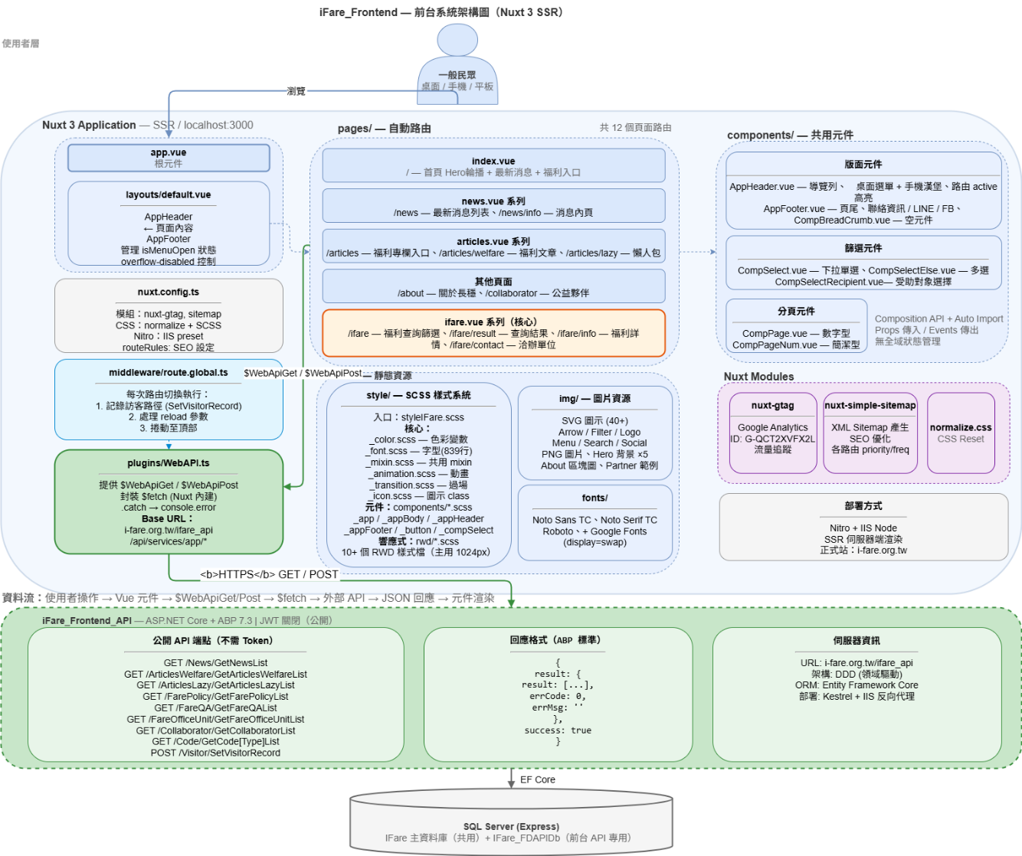圖二、iFare_Frontend_架構圖

2.2 目錄結構
iFare_Frontend/
├── app.vue 根元件
├── nuxt.config.ts Nuxt 設定檔
├── layouts/
│ └── default.vue 全站版面（AppHeader + slot + AppFooter）
├── pages/ 自動路由頁面
│ ├── index.vue / — 首頁（Hero 輪播 + 最新消息 + 福利入口）
│ ├── about.vue /about — 關於長穩
│ ├── news.vue /news — 最新消息列表
│ ├── news/info.vue /news/info — 消息內頁
│ ├── articles.vue /articles — 福利專欄入口
│ ├── articles/welfare.vue /articles/welfare — 福利文章
│ ├── articles/lazy.vue /articles/lazy — 懶人包
│ ├── ifare.vue /ifare — 福利查詢（核心功能）
│ ├── ifare/result.vue /ifare/result — 查詢結果
│ ├── ifare/info.vue /ifare/info — 福利詳情
│ ├── ifare/contact.vue /ifare/contact — 洽辦單位
│ └── collaborator.vue /collaborator — 公益夥伴
├── components/ 共用元件
│ ├── AppHeader.vue 導覽列（桌面選單 + 手機漢堡選單）
│ ├── AppFooter.vue 頁尾（聯絡資訊 / LINE / Facebook）
│ ├── CompBreadCrumb.vue 麵包屑（空元件，未實作）
│ ├── CompSelect.vue 下拉選單（單選）
│ ├── CompSelectElse.vue 下拉選單（多選）
│ ├── CompSelectRecipient.vue 受助對象選擇器
│ ├── CompPage.vue 分頁元件（數字型）
│ └── CompPageNum.vue 分頁元件（簡潔型）
├── plugins/
│ └── WebAPI.ts API 封裝（$WebApiGet / $WebApiPost）
├── middleware/
│ └── route.global.ts 全域路由中介層（訪客追蹤）
└── assets/
├── style/ SCSS 樣式系統
│ ├── styleIFare.scss 入口檔
│ ├── _color.scss 色彩變數
│ ├── _font.scss 字型定義（839 行）
│ ├── _mixin.scss 共用 mixin
│ ├── _animation.scss 動畫
│ ├── _transition.scss 過場效果
│ ├── _icon.scss 圖示 class
│ ├── components/ 元件樣式（_app / _appBody / _button 等）
│ └── rwd/ 響應式樣式（主要斷點 1024px）
├── img/ SVG 圖示 + PNG 圖片
└── fonts/ Noto Sans TC / Noto Serif TC / Roboto

2.3 頁面路由對照表
路由 | 檔案 | 功能說明
`/` | index.vue | 首頁：Hero 輪播、最新消息摘要、福利查詢入口
`/about` | about.vue | 關於長穩：基金會介紹、三大核心、團隊成員
`/news` | news.vue | 最新消息列表，支援分頁
`/news/info` | news/info.vue | 消息內頁，依 query `id` 載入
`/articles` | articles.vue | 福利專欄入口：福利文章 + 懶人包兩個區塊
`/articles/welfare` | articles/welfare.vue | 福利文章詳情，支援相關專欄推薦
`/articles/lazy` | articles/lazy.vue | 懶人包詳情（圖片式內容），支援相關懶人包推薦
`/ifare` | ifare.vue | 福利查詢（核心）：多條件篩選 + FAQ
`/ifare/result` | ifare/result.vue | 查詢結果列表，支援二次篩選與分頁
`/ifare/info` | ifare/info.vue | 福利詳情：資格條件、福利內容、應備證件、洽辦單位
`/ifare/contact` | ifare/contact.vue | 洽辦單位：依地區分類的聯絡資訊
`/collaborator` | collaborator.vue | 公益夥伴：合作單位展示

2.4 共用元件說明
版面元件：
- AppHeader.vue — 導覽列、桌面選單 + 手機漢堡、路由 active 高亮
- AppFooter.vue — 頁尾、聯絡資訊 / LINE / FB
- CompBreadCrumb.vue — 空元件
篩選元件：
- CompSelect.vue — 下拉單選
- CompSelectElse.vue — 多選
- CompSelectRecipient.vue — 受助對象選擇
分頁元件：
- CompPage.vue — 數字型
- CompPageNum.vue — 簡潔型
Composition API + Auto Import，Props 傳入 / Events 傳出，無全域狀態管理。

2.5 Plugin 與 Middleware
plugins/WebAPI.ts — API 通訊封裝
提供全站使用的 API 呼叫方法：
- $WebApiGet(path, query?) — GET 請求
- $WebApiPost(path, query?) — POST 請求
Base URL：https://www.i-fare.org.tw/ifare_api/api/services/app
使用 Nuxt 內建 $fetch 封裝，錯誤處理為 .catch → console.error。
middleware/route.global.ts — 全域路由中介層
每次路由切換時自動執行：
1. 呼叫 /Visitor/SetVisitorRecord 記錄訪客瀏覽路徑
2. 檢查 query 參數是否需要 reload（reloadNuxtApp()）
3. 視窗捲動至頂部

2.6 樣式系統
前台樣式採用 SCSS 模組化架構，入口檔為 assets/style/styleIFare.scss。
核心檔案：
檔案 | 用途
_color.scss | 色彩變數
_font.scss | 字型定義（839 行）
_mixin.scss | 共用 mixin
_animation.scss | 動畫
_transition.scss | 過場效果
_icon.scss | 圖示 class

元件樣式（components/）： _app.scss, _appBody.scss, _appHeader.scss, _appFooter.scss, _button.scss, _compSelect.scss, _compPage.scss 等。
響應式（rwd/）： 10+ 個 RWD 樣式檔（主用 1024px）。

2.7 Nuxt Modules 與 SEO
模組 | 用途 | 設定
nuxt-gtag | Google Analytics 流量追蹤 | ID: G-QCT2XVFX2L
nuxt-simple-sitemap | XML Sitemap 產生 | 各路由設定 priority / changefreq
normalize.css | CSS Reset 標準化 | 全域載入

routeRules SEO 設定： nuxt.config.ts 中為各路由設定 priority / freq。

2.8 建置指令
指令 | 用途
`npm run dev` | 啟動開發伺服器（localhost:3000）
`npm run build` | 正式建置（SSR）
`npm run build_iis_node` | IIS Node 部署建置
`npm run generate` | 靜態生成（SSG）
`npm run preview` | 預覽正式建置結果

2.9 資料流程
使用者操作（篩選/搜尋/換頁）
↓
Vue 元件 (pages/*.vue)
↓
Plugin ($WebApiGet / $WebApiPost)
↓
$fetch → HTTPS GET/POST
↓
外部 API: i-fare.org.tw/ifare_api/api/services/app/*
↓
API 回傳 JSON（ABP 格式）
{ result: { result: [...], errCode: 0 }, success: true }
↓
元件接收資料 → 渲染畫面

三、後台系統（iFare_Backend）

3.1 架構圖說明
後台採用 Vue 3 + Vite 框架，搭配 Element Plus UI 元件庫和 Pinia 狀態管理，提供管理員進行內容管理（CRUD）。
架構分為以下區塊：
- 認證 & 權限系統：LoginView.vue 負責登入流程（兩步驟：取得 JWT Token → 取得使用者資訊），Pinia User Store 儲存 Token 和權限，Router Guard 在每次路由切換時驗證登入狀態和角色權限。
- 三種角色：管理者（全功能 + 帳號管理）、編輯者（內容 + 代碼維護）、檢視者（僅瀏覽福利文章/政策，唯讀）。
- router/index.ts：共 20 組模組路由（45+ 條），每組模組遵循 3~4 頁結構（Index / DataList / AddEdit / Detail），Code 模組僅 3 頁（無 Detail）。
- main.ts 進入點：createApp(App).use(ElementPlus, {locale: zhTw}).use(Pinia + persistedstate).use(Router).provide($WebAPI, $CommonLib)。
- App.vue：包含 AppAside（側邊選單，依權限過濾）、AppHeader（頂部列）、RouterView。
- views/：頁面模組，分為內容管理（7 個模組）、代碼維護（6 種）、系統管理（Dashboard / 帳號 / 個人設定 / 圖片管理）。
- components/：共用元件，分為版面元件（AppAside / AppHeader / MainHeader）、資料元件（CardTable / CardSearchParam / CompHtmlEditor）、表單元件（各種 Input / Dialog）。
- plugins/ — API 通訊層：AjaxRef.ts（HTTP 請求設定類別）、WebAPI.ts（全域 API 端點定義，65+ 方法）、CommonLib.ts（工具函式庫）。
[此處插入圖片：iFare_Backend_架構圖.png]

3.2 目錄結構
iFare_Backend/
├── src/
│ ├── App.vue 根元件（AppAside + AppHeader + RouterView）
│ ├── main.ts 進入點（Element Plus / Pinia / Router）
│ │
│ ├── router/
│ │ └── index.ts 路由定義（45+ 條）+ 權限守衛
│ │
│ ├── stores/
│ │ └── user.ts Pinia 使用者狀態（token / permission / persist）
│ │
│ ├── plugins/
│ │ ├── AjaxRef.ts HTTP 請求設定（baseUrl / headers / method）
│ │ ├── WebAPI.ts API 端點方法定義（65+ 方法，500+ 行）
│ │ └── CommonLib.ts 工具函式（日期格式化 / 深拷貝 / 路由跳轉）
│ │
│ ├── components/
│ │ ├── AppAside.vue 側邊導覽列（依權限過濾選單）
│ │ ├── AppHeader.vue 頂部列（麵包屑 + 使用者資訊）
│ │ ├── MainHeader.vue 頁面標題 + 操作按鈕
│ │ ├── CardTable.vue 資料表格（分頁 / 排序 / 操作欄）
│ │ ├── CardSearchParam.vue 搜尋篩選面板
│ │ ├── CompHtmlEditor.vue TinyMCE 富文本編輯器
│ │ ├── CompDateRangePicker.vue 日期範圍選擇器
│ │ ├── DialogAddEditImg.vue 圖片上傳/編輯對話框
│ │ ├── DialogAlert.vue 通用警告對話框
│ │ └── DialogErrorInfo.vue 錯誤訊息對話框
│ │
│ ├── views/ 頁面模組（CRUD 模式）
│ │ ├── LoginView.vue 登入頁
│ │ ├── HomeView.vue 首頁 Dashboard
│ │ ├── Analysis/ 數據分析（ApexCharts 圖表）
│ │ ├── News/ 最新消息 CRUD
│ │ ├── Articles/
│ │ │ ├── Welfare/ 福利文章 CRUD
│ │ │ └── Lazy/ 懶人包 CRUD
│ │ ├── IFare/
│ │ │ ├── Policy/ 福利政策 CRUD
│ │ │ ├── QA/ 常見問題 CRUD
│ │ │ └── OfficeUnit/ 洽辦單位 CRUD
│ │ ├── Collaborator/ 公益夥伴 CRUD
│ │ ├── Code/ 代碼維護（×6 種）
│ │ ├── Account/ 帳號管理
│ │ ├── Personal/ 個人設定
│ │ └── ImgManager/ 圖片管理
│ │
│ └── interface/ TypeScript 型別定義
│ ├── MTable.ts 表格資料結構（TbDataInfo 繼承體系）
│ ├── Login.ts 登入表單型別
│ ├── ABPFormat.ts API 回應格式
│ ├── SelectOptions.ts 選單選項型別
│ └── IFareOfficeUnit.ts 洽辦單位型別
│
├── data/
│ ├── AsideMenu.json 側邊選單結構（依權限過濾）
│ └── TestDataList/ 各模組測試假資料
│
└── vite.config.ts Vite 設定（base path / auto-import）

3.3 CRUD 頁面模式
後台每個內容管理模組都遵循統一的頁面結構：
{Module}_IndexView.vue 路由容器
├── {Module}_DataListView.vue 列表頁
│ ├── MainHeader 標題 + [新增] 按鈕
│ ├── CardSearchParam 篩選面板（日期範圍 / 狀態 / 關鍵字）
│ └── CardTable 資料表格 + 分頁
│ ├── [檢視] → ItemDetailView
│ ├── [編輯] → AddEditView?id=xxx
│ └── [刪除] → API Delete
│
├── {Module}_AddEditView.vue 新增/編輯頁
│ ├── MainHeader 標題 + [儲存][取消] 按鈕
│ ├── 表單欄位 依模組不同
│ └── CompHtmlEditor 富文本內容（部分模組）
│
└── {Module}_ItemDetailView.vue 詳情頁
├── MainHeader 標題 + [編輯][刪除] 按鈕
└── 唯讀資料顯示
Code 代碼維護模組僅有 3 頁（無 ItemDetailView），因為代碼資料結構簡單。

3.4 認證與授權流程
登入流程（兩步驟）：
使用者輸入帳密
↓
步驟 1：POST /api/TokenAuth/Authenticate
→ 回傳 JWT Token
↓
步驟 2：POST /api/services/app/Main/Login（帶 Token）
→ 回傳使用者資訊（userName / email / userID / permission / expiredTime）
↓
Pinia User Store 儲存（persist: true → localStorage）
↓
Router 導向首頁
Token 過期檢查： HomeView.vue 設定每 3 分鐘檢查一次，若 new Date() > tokenExpiredTime 則自動登出並導向登入頁。
Router Guard（路由守衛）：
檢查順序 | 規則 | 動作
1 | 未登入且路由需驗證 | 導向 /Login
2 | 檢視者存取非授權路由 | 導向 /NoPermission
3 | 非管理者存取帳號管理 | 導向 /NoPermission

三種角色權限範圍：
角色 | 可存取功能 | 限制
管理者 | 全部功能 + 帳號管理 | 無
編輯者 | 內容管理 + 代碼維護 | 無帳號管理
檢視者 | 福利文章 + 福利政策（唯讀） | 僅能瀏覽，無新增/編輯/刪除

3.5 API 通訊層
後台 API 通訊由三個 Plugin 組成：
AjaxRef.ts — HTTP 請求設定類別
baseUrl: https://112.121.114.177/ifare_bdapi（正式環境）
middleUrl: /api/services/app
完整 URL: baseUrl + middleUrl + httpUrl
Headers: Authorization: "Bearer " + token
Content-Type: application/json; charset=utf-8
Method: get / post / get/file / post/file
WebAPI.ts（$WebAPI）— API 端點方法
全域注入 65+ 個 API 方法，按模組分組：
模組 | 方法數 | 端點
認證 | 2 | Auth / Login
最新消息 | 4 | GetNewsList / Insert / Update / Delete
福利文章 | 4 | GetArticlesWelfareList / Insert / Update / Delete
懶人包 | 4 | GetArticlesLazyList / Insert / Update / Delete
福利政策 | 4 | GetFarePolicyList / Insert / Update / Delete
常見問題 | 4 | GetFareQAList / Insert / Update / Delete
洽辦單位 | 3 | GetFareOfficeUnitList / Insert / Update
公益夥伴 | 4 | GetCollaboratorList / Insert / Update / Delete
代碼維護 | 18 | 6 種 × Get / Insert / Update
帳號管理 | 3 | GetAccountList / Insert / Update
個人設定 | 3 | GetPersonalInfo / Update / UpdatePwd
圖片管理 | 4 | GetImgManagerList / Insert / Edit / Delete
流量分析 | 2 | GetVisitorSummary / GetVisitorChartData

所有方法採用 Callback 模式（非 Promise），第一個參數固定為 token（JWT）。收到 401 錯誤時自動登出。
CommonLib.ts（$CommonLib）— 工具函式
方法 | 用途
Date.GetDateNow() | 取得當前日期（zh-tw 格式）
Date.GetFormatDateString(date) | 日期格式化
ResetObjRef(obj, initObj) | 重設物件為初始值
CheckValueType(val, types) | 型別檢查
CopyArrayObj(obj) | 深拷貝（JSON.parse/stringify）
GuideToPage(routeName, options) | Router.push 封裝
GetImgBase64(file) | 檔案轉 Base64 Data URL

3.6 建置指令
指令 | 用途
`npm run dev` | 啟動開發伺服器（localhost:5173）
`npm run build` | 正式建置（含 type-check）
`npm run build-only` | 僅建置不檢查型別
`npm run type-check` | TypeScript 型別檢查
`npm run test:unit` | 執行 Vitest 單元測試
`npm run preview` | 預覽正式建置結果

正式建置輸出為靜態檔案，base path 為 /ifare_backend/，部署至 IIS 靜態站點。

四、第三方套件說明

4.1 前台套件用途
套件 | 用途 | 重要性
nuxt | SSR 框架，自動路由、Plugin、Middleware | 核心
vue | 前端 UI 框架 | 核心
sass | SCSS 編譯 | 核心
normalize.css | 瀏覽器樣式重設 | 基礎
nuxt-gtag | Google Analytics 追蹤碼注入 | 功能
nuxt-simple-sitemap | SEO Sitemap 自動產生 | SEO
axios | HTTP 請求（目前未使用，前台改用 $fetch） | 備用
xml2js | XML 解析 | 輔助

4.2 後台套件用途
套件 | 用途 | 重要性
vue + vue-router | 前端框架 + 路由 | 核心
vite | 開發伺服器 + 建置工具 | 核心
element-plus | UI 元件庫（表格/表單/對話框等） | 核心
pinia | 全域狀態管理（使用者登入資訊） | 核心
pinia-plugin-persistedstate | 狀態持久化至 localStorage | 核心
axios | HTTP 請求客戶端 | 核心
tinymce | 富文本編輯器（福利內容/文章編輯） | 功能
apexcharts + vue3-apexcharts | 數據分析圖表 | 功能
html2canvas | 網頁截圖 | 輔助
typescript | 型別檢查 | 開發
vitest | 單元測試框架 | 測試
unplugin-auto-import | Element Plus 自動匯入 | 開發
unplugin-vue-components | Vue 元件自動註冊 | 開發

4.3 注意事項
- TinyMCE 使用 5.x 版本（非最新 7.x），升級需評估相容性
- Element Plus 2.3.x 為穩定版本，升級至 2.4+ 需測試既有元件
- Vite 4.x 可考慮升級至 5.x 以獲得更好的建置效能
- 所有套件版本使用 ^ 語意化版號，npm install 時可能自動升級 minor 版本

